Matteo Righetto (matr. 222904) Piero Lopatriello (matr.223083)

Soluzione numerica dei transitori termici: le differenze finite

Immaginiamo di voler fornire calore a una lastra piana di un determinato spessore e superficie laterale pari a 1 m², che inizialmente si trova a T₀ in ogni punto. Suddividiamo (discretizziamo) lo spessore della lastra stessa negli N singoli strati che lo compongono.

Possiamo quindi immaginare di isolare il generico strato n, delimitato dai nodi n-1 e n+1.

Lo strato n riceverà calore dai due strati adiacenti: definendo con il passo Δx il campionamento spaziale che andiamo a condurre sullo spessore della lastra, vediamo che per ogni singolo nodo interno il calore scambiato con i nodi adiacenti si riferisce a una massa proporzionale a Δx, mentre il nodo della pelle godrà solo $\frac{1}{2}$della massa di scambio:

- $$M_{n}\text{ = }Δ\text{x }⋅1m^{2}⋅ρ$$
- $$M_{0}\text{= }\frac{Δx}{2}⋅1m^{2}⋅ρ{\text{ = M}}_{N}$$
1) METODO ESPLICITO:

Eguagliamo ora lo scambio termico $∂\overset{˙}{q}$ alla variazione di entalpia $∂h$:

$λ⋅\frac{∂^{2}T}{∂x^{2}}=ρ⋅c_{p}⋅\frac{∂T}{∂τ}$ (1)

possiamo tradurre l’uguaglianza in forma finita indicando non più degli infinitesimi di tempo, spazio e temperatura, ma delle grandezze finite: per questo il metodo prende il nome di “differenze finite”, riferendosi a Δ ragionevolmente grandi.
Andiamo perciò a sostituire $∂x$, $∂T$ e $∂τ$ con Δx, ΔT e $Δτ$; l’equazione diventa:

$$Δ\overset{˙}{Q}=ΔH$$

- $$Δ\overset{˙}{Q}$$
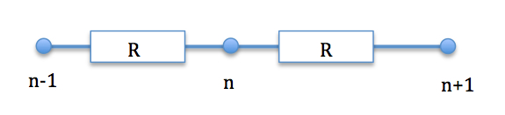
in cui $R=\frac{Δx}{λ}$

perciò, se
$${\overset{˙}{Q}}_{n−1}=\frac{T(n−1,t)−T(n,t)}{R}$$
$${\overset{˙}{Q}}_{n+1}=\frac{T(n,t)−T(n+1,t)}{R}$$
avremo che:
$Δ\overset{˙}{Q}=\frac{T(n−1,t)−T(n,t)−T(n,t)+T(n+1,t)}{R}⋅Δτ$ , con $R=\frac{Δx}{λ}$ (2)

- $$ΔH$$
$ΔH=Δx⋅ρ⋅c_{p}⋅\left[T(n,t+1)−T(n,t)\right]$

Eguagliando i due termini evidenziati e distribuendo le variabili, possiamo ricavare la temperatura del nodo n al tempo t+1:
$T(n,t+1)=T(n,t)⋅\left[1−2⋅K\right]+\left[T(n−1,t)+T(n+1,t)\right]⋅K$ (3)
In cui
$$K=Δτ⋅\frac{λ}{ρ⋅c_{p}⋅{Δx}^{2}}=Δτ⋅\frac{α^{2}}{{Δx}^{2}}$$
e così via: possiamo individuare le temperature del nodo in tutti i tempi successivi, semplicemente sapendo le temperature precedenti.
Questo discorso è valido unicamente per i nodi interni, cioè per n = 1, 2, …, N-1.

Se vogliamo sapere il comportamento della pelle, è necessario un ulteriore passaggio:

- n = 0

$${\overset{˙}{Q}}_{0,\text{sx}}=h⋅\left[T_{∞}−T(0,t)\right]$$
$${\overset{˙}{Q}}_{0,\text{dx}}=\frac{T(0,t)−T(1,t)}{Δxλ}$$
perciò

$$h⋅\left[T_{∞}−T(0,t)\right]−\frac{T(0,t)−T(1,t)}{Δxλ}=\frac{Δx}{2}⋅ρ⋅c_{p}⋅\left[T(0,t+1)−T(0,t)\right]$$
incognita

isolando l’incognita:

$T(0,t+1)=T(0,t)⋅\left[1−Δτ\left(\frac{2λ}{ρ⋅c_{p}⋅{Δx}^{2}}+\frac{2h}{ρ⋅c_{p}⋅Δx}\right)\right]+\frac{2h⋅Δτ}{ρ⋅c_{p}⋅Δx}⋅T_{∞}+T(1,t)⋅\frac{2λ⋅Δτ}{ρ⋅c_{p}⋅{Δx}^{2}}$ (4)

Nel caso in cui Biot sia molto elevato, si può ipotizzare che a tempo zero la temperatura di pelle sia uguale a quella del corpo, mentre non appena viene a contatto con il mezzo riscaldante si porta istantaneamente a T∞.

Il metodo esplicito è così chiamato perché esplicita la temperatura nuova, conoscendo la precedente: è un metodo che stima il futuro guardando al presente.

Il metodo implicito invece stima il presente attingendo dal passato, in un procedimento più complesso; viene utilizzato perché il metodo esplicito implica un limite al passo temporale $Δτ$ da adottare, una volta fissato il passo spaziale.

Analizziamo infatti la (3): il termine

$$\left[1−2Δτ⋅\frac{λ}{ρ⋅c_{p}⋅{Δx}^{2}}\right]$$

deve essere necessariamente posto maggiore o al limite uguale a zero, in quanto se per assurdo così non fosse, il punto n, situato tra due punti più caldi, si raffredderebbe!!

Ponendolo uguale a zero si ricava il ${Δτ}_{\text{lim}}$:

$${Δτ}_{\text{lim}}={Δx}^{2}⋅\frac{ρ⋅c_{p}}{2λ}=\frac{1}{2}⋅\frac{{Δx}^{2}}{α^{2}}$$

se ci poniamo in condizioni di ${Δτ}_{\text{lim}}$, la soluzione diventa immediata: la temperatura successiva del nodo sarà il valor medio delle temperature dei nodi circostanti. Il che non è molto realistico.

Perciò occorre definire un $Δτ$ottimale:

$${Δτ}_{\text{opt}}=\frac{2}{3}⋅{Δτ}_{\text{lim}}=\frac{1}{3}⋅\frac{{Δx}^{2}}{α^{2}}$$

il passo temporale è più corto: il termine dell’equazione (3) non si annulla, e la nuova temperatura al tempo t+1 diviene:

$$T(n,t+1)=\frac{T(n−1,t)+T(n,t)+T(n+1,t)}{3}$$

Se pero’ avevamo h finito, la formula per il Delta Tau Lim, valutata per il nodo sulla pelle, diventa:
$${Δτ}_{\text{lim}}=\frac{1}{2}⋅\frac{{Δx}^{2}}{α^{2}}⋅\frac{1}{1+\frac{h⋅Δx}{λ}}$$

TRANSITORIO TERMICO LASTRA PIANA
spessore | L= | 0,12 | m
diffusività | a= | 0,023 | m²/h | 6,389E-06 | m²/s
T iniziale | T0= | 38 | °C |  |  | 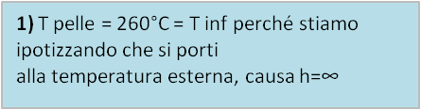
T infinito | Tinf= | 260 | °C | (olio bollente)
delta x | Δx= | 0,015 | m
calcolo il transitorio termico per i primi 3 minuti
 |  |  |  |  |  | 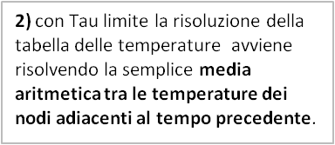
  - METODO ESPLICITO (h=+∞), Δτ limite

Δτ limite | 17,6087
 | x | 0 | 0,15 | 0,3 | 0,45 | 0,6 | 0,75 | 0,9 | 1,05 | 1,2
 | n | 0 | 1 | 2 | 3 | 4 | 5 | 6 | 7 | 8
τ | t
0 | 0 | 260 | 38 | 38 | 38 | 38 | 38 | 38 | 38 | 260
18 | 1 | 260 | 149,0 | 38,0 | 38,0 | 38,0 | 38,0 | 38,0 | 149,0 | 260
35 | 2 | 260 |  | 93,5 | 38,0 | 38,0 | 38,0 | 93,5 | 149,0 | 260
  
  149,0
53 | 3 | 260 | 176,8 |   93,5 | 65,8 | 38,0 | 65,8 | 93,5 | 176,8 | 260
70 | 4 | 260 | 176,8 | 121,3 | 65,8 | 65,8 | 65,8 | 121,3 | 176,8 | 260
88 | 5 | 260 | 190,6 | 121,3 | 93,5 | 65,8 | 93,5 | 121,3 | 190,6 | 260
106 | 6 | 260 | 190,6 | 142,1 | 93,5 | 93,5 | 93,5 | 142,1 | 190,6 | 260
123 | 7 | 260 | 201,0 | 142,1 | 117,8 | 93,5 | 117,8 | 142,1 | 201,0 | 260
141 | 8 | 260 | 201,0 | 159,4 | 117,8 | 117,8 | 117,8 | 159,4 | 201,0 | 260
158 | 9 | 260 | 209,7 | 159,4 | 138,6 | 117,8 | 138,6 | 159,4 | 209,7 | 260
176 | 10 | 260 | 209,7 | 174,1 | 138,6 | 138,6 | 138,6 | 174,1 | 209,7 | 260
………… ………

1.2) METODO ESPLICITO (h=+∞), Δτ ottimo
Δτ ottimo | 11,73913
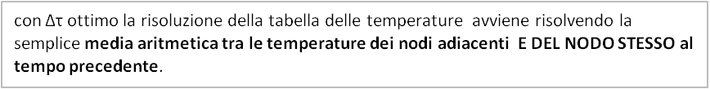
 | x | 0 | 0,15 | 0,3 | 0,45 | 0,6 | 0,75 | 0,9 | 1,05 | 1,2
 | n | 0 | 1 | 2 | 3 | 4 | 5 | 6 | 7 | 8
τ | t
0 | 0 | 260 | 38 | 38 | 38 | 38 | 38 | 38 | 38 | 260
12 | 1 | 260 | 112,0 | 38,0 | 38,0 | 38,0 | 38,0 | 38,0 | 112,0 | 260
23 | 2 | 260 |  | 62,7 | 38,0 | 38,0 | 38,0 | 62,7 | 136,7 | 260
  136,7
35 | 3 | 260 |   153,1 | 79,1 | 46,2 | 38,0 | 46,2 | 79,1 | 153,1 | 260
47 | 4 | 260 | 164,1 | 92,8 | 54,4 | 43,5 | 54,4 | 92,8 | 164,1 | 260
59 | 5 | 260 | 172,3 | 103,8 | 63,6 | 50,8 | 63,6 | 103,8 | 172,3 | 260
70 | 6 | 260 | 178,7 | 113,2 | 72,7 | 59,3 | 72,7 | 113,2 | 178,7 | 260
82 | 7 | 260 | 184,0 | 121,5 | 81,8 | 68,2 | 81,8 | 121,5 | 184,0 | 260
94 | 8 | 260 | 188,5 | 129,1 | 90,5 | 77,3 | 90,5 | 129,1 | 188,5 | 260
106 | 9 | 260 | 192,5 | 136,0 | 99,0 | 86,1 | 99,0 | 136,0 | 192,5 | 260
117 | 10 | 260 | 196,2 | 142,5 | 107,0 | 94,7 | 107,0 | 142,5 | 196,2 | 260
129 | 11 | 260 | 199,6 | 148,6 | 114,7 | 102,9 | 114,7 | 148,6 | 199,6 | 260
141 | 12 | 260 | 202,7 | 154,3 | 122,1 | 110,8 | 122,1 | 154,3 | 202,7 | 260
………… ……………

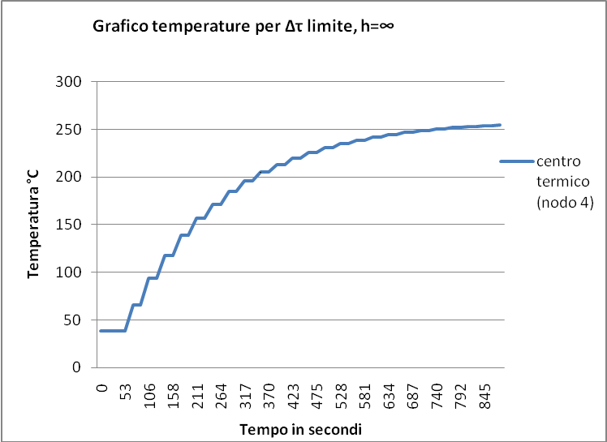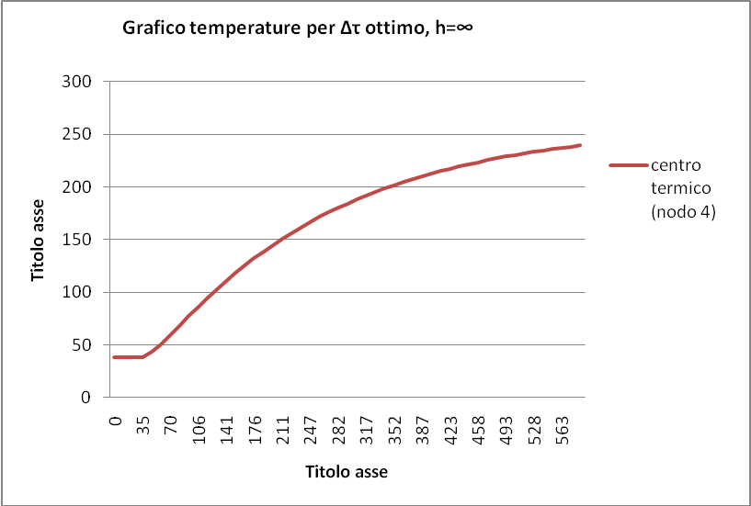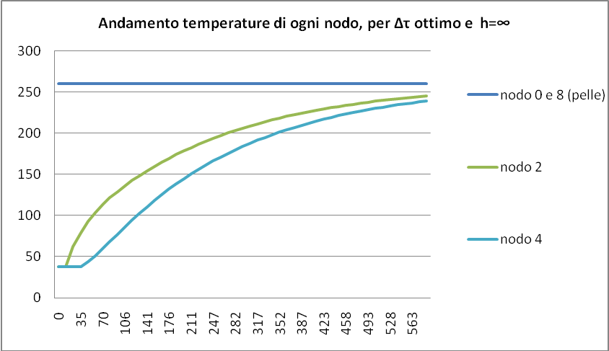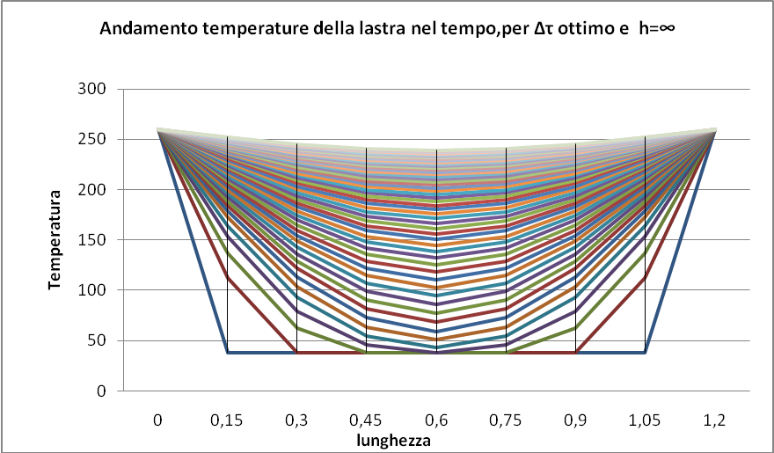

1.3) METODO ESPLICITO (h=80 W/m²K), Δτ arbitrario
h= | 80 | W/m²K
λ= | 1 | W/mK
Δx= | 0,015 | m | 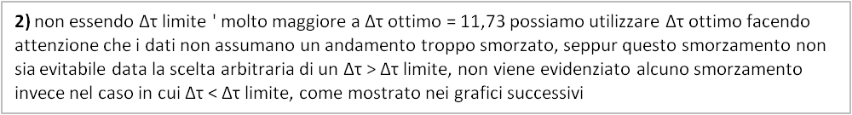
Δτ limite ' | 8,003953
Δτ ottimo | 11,73913
 | x | 0 | 0,15 | 0,3 | 0,45 | 0,6 | 0,75 | 0,9 | 1,05 | 1,2
 | n | 0 | 1 | 2 | 3 | 4 | 5 | 6 | 7 | 8
τ | t
0 | 0 | 38 | 38 | 38 | 38 | 38 | 38 | 38 | 38 | 38
12 | 1 | 215,6 | 38,0 | 38,0 | 38,0 | 38,0 | 38,0 | 38,0 | 38,0 | 215,6
23 | 2 | 132,7 | 97,2 | 38,0 | 38,0 | 38,0 | 38,0 | 38,0 | 97,2 | 132,7
35 | 3 | 210,9 | 89,3 | 57,7 | 38,0 | 38,0 | 38,0 | 57,7 | 89,3 | 210,9
47 | 4 | 169,1 | 119,3 | 61,7 | 44,6 | 38,0 | 44,6 | 61,7 | 119,3 | 169,1
59 | 5 | 208,6 | 116,7 | 75,2 | 48,1 | 42,4 | 48,1 | 75,2 | 116,7 | 208,6
70 | 6 | 188,5 | 133,5 | 80,0 | 55,2 | 46,2 | 55,2 | 80,0 | 133,5 | 188,5
82 | 7 | 209,1 | 134,0 | 89,6 | 60,5 | 52,2 | 60,5 | 89,6 | 134,0 | 209,1
94 | 8 | 199,8 | 144,2 | 94,7 | 67,4 | 57,7 | 67,4 | 94,7 | 144,2 | 199,8
106 | 9 | 210,9 | 146,2 | 102,1 | 73,3 | 64,2 | 73,3 | 102,1 | 146,2 | 210,9
117 | 10 | 207,0 | 153,1 | 107,2 | 79,8 | 70,2 | 79,8 | 107,2 | 153,1 | 207,0
………… ……………

Δτ limite ' | 8,003953
Δτ scelto | 1
 | x | 0 | 0,15 | 0,3 | 0,45 | 0,6 | 0,75 | 0,9 | 1,05 | 1,2
 | n | 0 | 1 | 2 | 3 | 4 | 5 | 6 | 7 | 8
τ | t
0 | 0 | 38 | 38 | 38 | 38 | 38 | 38 | 38 | 38 | 38
1 | 1 | 53,1 | 38,0 | 38,0 | 38,0 | 38,0 | 38,0 | 38,0 | 38,0 | 53,1
2 | 2 | 66,4 | 38,4 | 38,0 | 38,0 | 38,0 | 38,0 | 38,0 | 38,4 | 66,4
3 | 3 | 78,0 | 39,2 | 38,0 | 38,0 | 38,0 | 38,0 | 38,0 | 39,2 | 78,0
4 | 4 | 88,2 | 40,3 | 38,0 | 38,0 | 38,0 | 38,0 | 38,0 | 40,3 | 88,2
5 | 5 | 97,2 | 41,6 | 38,1 | 38,0 | 38,0 | 38,0 | 38,1 | 41,6 | 97,2
6 | 6 | 105,1 | 43,1 | 38,2 | 38,0 | 38,0 | 38,0 | 38,2 | 43,1 | 105,1
7 | 7 | 112,1 | 44,7 | 38,3 | 38,0 | 38,0 | 38,0 | 38,3 | 44,7 | 112,1
8 | 8 | 118,4 | 46,4 | 38,5 | 38,0 | 38,0 | 38,0 | 38,5 | 46,4 | 118,4
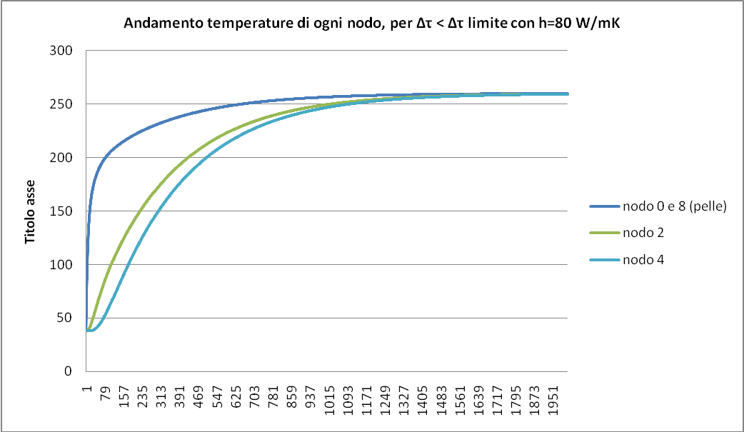
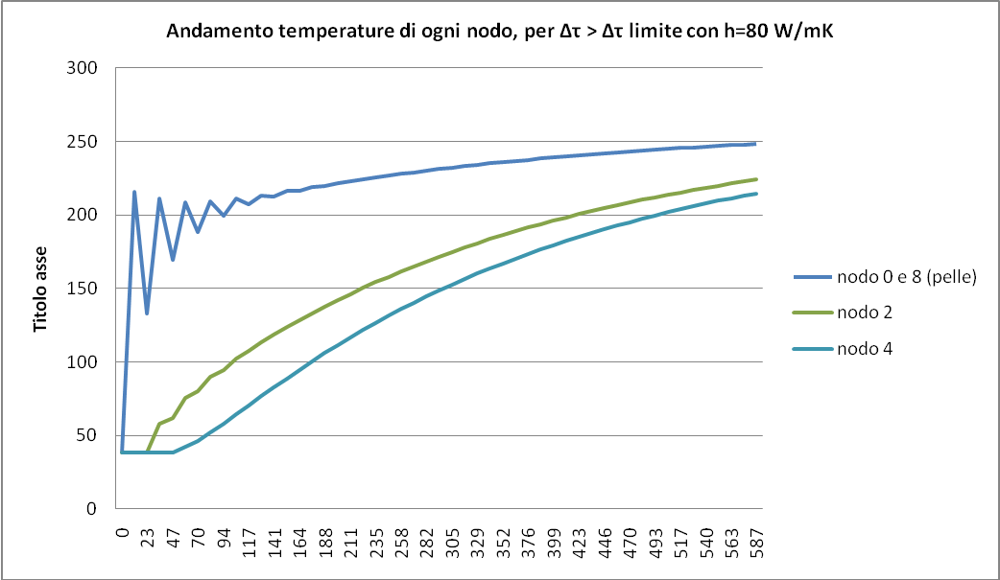
2) METODO IMPLICITO:

$$T(n,t)⋅\left[1+2Δτ⋅\frac{λ}{ρ⋅c_{p}⋅{Δx}^{2}}\right]=T(n,t−1)+\left[T(n−1,t)+T(n+1,t)\right]⋅\frac{Δτ⋅λ}{ρ⋅c_{p}⋅{Δx}^{2}}$$

o, meglio:
-K
-K
1+2K

$−T(n−1,t)⋅\frac{Δτ⋅λ}{ρ⋅c_{p}⋅{Δx}^{2}}+T(n,t)⋅\left[1+\frac{2⋅Δτ⋅λ}{ρ⋅c_{p}⋅{Δx}^{2}}\right]−T(n+1,t)⋅\frac{Δτ⋅λ}{ρ⋅c_{p}⋅{Δx}^{2}}=T(n,t−1)$ (5)

in cui $T(n,t−1)$, cioe’ il secondo membro, e’ l’unica che conosco (termine noto): ho così tre incognite in una sola equazione.
Questa equazione posso pero’ riscriverla per gli N-1 nodi interni, con n = 1, 2, …, N-1, attraverso una scrittura matriciale:

$$\left\{T(n,t)\right\}×\left[C\right]=\left\{T(n,t−1)\right\}$$

in cui $\left[C\right]$ è la matrice dei coefficienti. Possiamo riscrivere l’equazione in modo da isolare il vettore delle incognite, moltiplicando entrambi i membri per la matrice inversa dei coefficienti:

$$\left\{T(n,t)\right\}=\left\{T(n,t−1)\right\}×\left[C^{−1}\right]$$

Costruiamo quindi la matrice $\left[C\right]$, a partire dall’equazione (5):
chiameremo con K il termine $\left[\frac{Δτ⋅λ}{ρ⋅c_{p}⋅{Δx}^{2}}\right]$;
lungo la diagonale avremo il termine sotto indicato, che chiameremo D:

D =$\left[1+\frac{2⋅Δτ⋅λ}{ρ⋅c_{p}⋅{Δx}^{2}}\right]=\left[1+2⋅K\right]$

mentre i termini subito a sinistra ed a destra di quello lungo la diagonale valgono –K .

Avremo così una matrice C, di dimensioni [N+1]x[N+1], fatta in questo modo:

$$[C]=\left[\begin{matrix}1 & 0 & 0 & 0 & 0 & 0 \\ −K & D & −K & 0 & 0 & 0 \\ 0 & −K & D & −K & 0 & 0 \\ 0 & 0 & −K & D & −K & 0 \\ 0 & 0 & 0 & −K & D & −K \\ 0 & 0 & 0 & 0 & 0 & 1\end{matrix}\right]$$

Nell’ipotesi in cui $h→∞$ , ai vertici (i pallini azzurri) il coefficiente sarà 1, in quanto la pelle salterà subito a $T_{∞}$.

Quando invece h è un numero finito, nella prima riga della matrice C avremo:

Q = ΔH

$$h⋅\left[T_{∞}−T(0,t)\right]−\frac{T(0,t)−T(1,t)}{Δxλ}=\frac{Δx}{2}⋅ρ⋅c_{p}⋅\left[T(0,t)−T(0,t−1)\right]$$
A
$$T(0,t)⋅\left[1+\left(h_{c}+\frac{λ}{Δx}\right)\frac{2⋅Δτ}{ρ⋅c_{p}⋅Δx}\right]+T(1,t)⋅\left[−\frac{2⋅Δτ⋅λ}{ρ⋅c_{p}⋅{Δx}^{2}}\right]=T(0,t−1)+T_{∞}⋅\left(h⋅\frac{2⋅Δτ}{ρ⋅c_{p}⋅Δx}\right)$$
B
-2K

$B=1+\left[\left(h_{c}+\frac{λ}{Δx}\right)\frac{2⋅Δτ}{ρ⋅c_{p}⋅Δx}\right]$ $A=T_{∞}⋅\left(h⋅\frac{2⋅Δτ}{ρ⋅c_{p}⋅Δx}\right)$

I coeeficiente B e -2K sono rispettivamente il primo e secondo termine della prima riga della matrice C.

$$[C]=\left[\begin{matrix}B & −2K & 0 & 0 & 0 & 0 \\ −K & D & −K & 0 & 0 & 0 \\ 0 & −K & D & −K & 0 & 0 \\ 0 & 0 & −K & D & −K & 0 \\ 0 & 0 & 0 & −K & D & −K \\ 0 & 0 & 0 & 0 & −2K & B\end{matrix}\right]$$

L’ultimo termine, invece, che possiamo chiamare A per brevità, va aggiunto solamente ai coefficienti che moltiplicano i nodi della pelle: per questo sarà necessario definire un vettore T da sommare prima che si faccia il prodotto tra matrici, per cui:

$$T=\left\{\begin{matrix}A \\ 0 \\ 0 \\ 0 \\ 0 \\ A\end{matrix}\right\}$$

e così avere:

$$\left\{T(n,t)\right\}=\left[\left\{T(n,t−1)\right\}+\left\{T\right\}\right]×\left[C^{−1}\right]$$

Il modo migliore per fissare le idee è metterle in pratica in un’applicazione su Excel, in cui vedremo anche il caso in cui h sia un numero finito.
2.1) METODO IMPLICITO (h=∞)
T(0,0)=Tinfinito= |  | 260 | °C
Δτ= | 10 | s
D= | 1,5679
K= | 0,2840
Matrice dei coefficienti [C]
n | 0 | 1 | 2 | 3 | 4 | 5 | 6 | 7 | 8
0 | 1 | 0 | 0 | 0 | 0 | 0 | 0 | 0 | 0 | 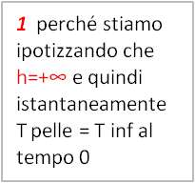
1 | -0,2840 | 1,5679 | -0,2840 | 0 | 0 | 0 | 0 | 0 | 0
2 | 0 | -0,2840 | 1,5679 | -0,2840 | 0 | 0 | 0 | 0 | 0
3 | 0 | 0 | -0,2840 | 1,5679 | -0,2840 | 0 | 0 | 0 | 0
4 | 0 | 0 | 0 | -0,2840 | 1,5679 | -0,2840 | 0 | 0 | 0
5 | 0 | 0 | 0 | 0 | -0,2840 | 1,5679 | -0,2840 | 0 | 0
6 | 0 | 0 | 0 | 0 | 0 | -0,2840 | 1,5679 | -0,2840 | 0
7 | 0 | 0 | 0 | 0 | 0 | 0 | -0,2840 | 1,5679 | -0,2840
8 | 0 | 0 | 0 | 0 | 0 | 0 | 0 | 0 | 1

Matrice dei coefficienti INVERSA
 | 0 | 1 | 2 | 3 | 4 | 5 | 6 | 7 | 8
  n
  0 | 1 | 0 | 0 | 0 | 0 | 0 | 0 | 0 | 0
1 | 0,18747 | 0,66021 | 0,12377 | 0,02320 | 0,00435 | 0,00082 | 0,00015 | 0,00003 | 0,00001
2 | 0,03514 | 0,12377 | 0,68341 | 0,12812 | 0,02402 | 0,00450 | 0,00084 | 0,00015 | 0,00004
3 | 0,00659 | 0,02320 | 0,12812 | 0,68423 | 0,12827 | 0,02405 | 0,00450 | 0,00082 | 0,00023
4 | 0,00124 | 0,00435 | 0,02402 | 0,12827 | 0,68426 | 0,12827 | 0,02402 | 0,00435 | 0,00124
5 | 0,00023 | 0,00082 | 0,00450 | 0,02405 | 0,12827 | 0,68423 | 0,12812 | 0,02320 | 0,00659
6 | 0,00004 | 0,00015 | 0,00084 | 0,00450 | 0,02402 | 0,12812 | 0,68341 | 0,12377 | 0,03514
7 | 0,00001 | 0,00003 | 0,00015 | 0,00082 | 0,00435 | 0,02320 | 0,12377 | 0,66021 | 0,18747
8 | 0 | 0 | 0 | 0 | 0 | 0 | 0 | 0 | 1
Tabella delle temperature
 | 0 | 10 | 20 | 30 | 40 | 50 | 60 | 70 | 80 | 90 | 100 | 110 | 120
t | 0 | 1 | 2 | 3 | 4 | 5 | 6 | 7 | 8 | 9 | 10 | 11 | 12
n |  | 
0 | 260 | 260 | 260 | 260 | 260 | 260 | 260 | 260 | 260 | 260 | 260 | 260 | 260
1 | 38 | 80 | 108 | 128 | 143 | 155 | 163 | 171 | 177 | 182 | 186 | 190 | 194
2 | 38 | 46 | 57 | 68 | 79 | 89 | 98 | 107 | 114 | 121 | 128 | 134 | 140
3 | 38 | 40 | 43 | 47 | 53 | 59 | 66 | 72 | 79 | 86 | 93 | 99 | 106
4 | 38 | 39 | 40 | 43 | 46 | 51 | 56 | 62 | 68 | 75 | 81 | 88 | 94
5 | 38 | 40 | 43 | 47 | 53 | 59 | 66 | 72 | 79 | 86 | 93 | 99 | 106
6 | 38 | 46 | 57 | 68 | 79 | 89 | 98 | 107 | 114 | 121 | 128 | 134 | 140
7 | 38 | 80 | 108 | 128 | 143 | 155 | 163 | 171 | 177 | 182 | 186 | 190 | 194
8 | 260 | 260 | 260 | 260 | 260 | 260 | 260 | 260 | 260 | 260 | 260 | 260 | 260

2.1) METODO IMPLICITO (h=100 W/m²K)
h= | 100 | W/m²K
Δτ= | 60 | s
λ= | 1 | W/mK |  |  | D= | 4,4074
Δx= | 0,015 | m |  |  | K= | 1,7037
 | 
Matrice dei coefficienti [C]
n | 0 | 1 | 2 | 3 | 4 | 5 | 6 | 7 | 8
0 | 9,518519 | -3,40741 | 0 | 0 | 0 | 0 | 0 | 0 | 0
1 | -1,7037 | 4,4074 | -1,7037 | 0 | 0 | 0 | 0 | 0 | 0
2 | 0 | -1,7037 | 4,4074 | -1,7037 | 0 | 0 | 0 | 0 | 0
3 | 0 | 0 | -1,7037 | 4,4074 | -1,7037 | 0 | 0 | 0 | 0
4 | 0 | 0 | 0 | -1,7037 | 4,4074 | -1,7037 | 0 | 0 | 0
5 | 0 | 0 | 0 | 0 | -1,7037 | 4,4074 | -1,7037 | 0 | 0
6 | 0 | 0 | 0 | 0 | 0 | -1,7037 | 4,4074 | -1,7037 | 0
7 | 0 | 0 | 0 | 0 | 0 | 0 | -1,7037 | 4,4074 | -1,7037
8 | 0 | 0 | 0 | 0 | 0 | 0 | 0 | -3,407407 | 9,518519

Vettore correttivo T |  |  |  | Matrice dei coefficienti INVERSA
 |  |  |  |  |   n | 0 | 1 |  | 2 |  | 3 |  | 4 |  | 5 |  | 6 |  | 7 |  | 8
  
1329 |  |  |  |  | 0 | 0,126476 | 0,119660998 |  | 0,056605 |  | 0,026774 |  | 0,012659 |  | 0,005973 |  | 0,002793 |  | 0,001253 |  | 0,000224
0 |  |  |  |  | 1 | 0,05983 | 0,33427 |  | 0,15813 |  | 0,07479 |  | 0,03536 |  | 0,01669 |  | 0,00780 |  | 0,00350 |  | 0,00063
0 |  |  |  |  | 2 | 0,02830 | 0,15813 |  | 0,35246 |  | 0,16671 |  | 0,07882 |  | 0,03719 |  | 0,01739 |  | 0,00780 |  | 0,00140
0 |  |  |  |  | 3 | 0,01339 | 0,07479 |  | 0,16671 |  | 0,35649 |  | 0,16854 |  | 0,07953 |  | 0,03719 |  | 0,01669 |  | 0,00299
0 |  |  |  |  | 4 | 0,00633 | 0,03536 |  | 0,07882 |  | 0,16854 |  | 0,35719 |  | 0,16854 |  | 0,07882 |  | 0,03536 |  | 0,00633
0 |  |  |  |  | 5 | 0,00299 | 0,01669 |  | 0,03719 |  | 0,07953 |  | 0,16854 |  | 0,35649 |  | 0,16671 |  | 0,07479 |  | 0,01339
0 |  |  |  |  | 6 | 0,00140 | 0,00780 |  | 0,01739 |  | 0,03719 |  | 0,07882 |  | 0,16671 |  | 0,35246 |  | 0,15813 |  | 0,02830
0 |  |  |  |  | 7 | 0,00063 | 0,00350 |  | 0,00780 |  | 0,01669 |  | 0,03536 |  | 0,07479 |  | 0,15813 |  | 0,33427 |  | 0,05983
1329 |  |  |  |  | 8 | 0,000224 | 0,001253183 |  | 0,002793 |  | 0,005973 |  | 0,012659 |  | 0,026774 |  | 0,056605 |  | 0,119661 |  | 0,126476
 |  |  |  |  | 
Tabella delle temperature
 | 0 |  | 60 |  | 120 | 180 | 240 |  | 300 |  | 360 |  | 420 |  | 480 |  | 540 |  | 600 |  | 660
 | 0 |  |   1 |  | 2 | 3 | 4 |  | 5 |  | 6 |  | 7 |  | 8 |  | 9 |  | 10 |  | 11
n |  |  |  |  | 
0 | 38 |  | 182 |  | 211 | 223 | 230 |  | 235 |  | 239 |  | 243 |  | 245 |  | 248 |  | 250 |  | 251
1 | 38 |  | 107 |  | 146 | 170 | 187 |  | 199 |  | 209 |  | 218 |  | 224 |  | 230 |  | 235 |  | 239
2 | 38 |  | 72 |  | 105 | 132 | 153 |  | 171 |  | 185 |  | 197 |  | 208 |  | 216 |  | 223 |  | 229
3 | 38 |  | 57 |  | 83 | 109 | 132 |  | 153 |  | 170 |  | 184 |  | 197 |  | 207 |  | 215 |  | 223
4 | 38 |  | 52 |  | 76 | 101 | 125 |  | 146 |  | 165 |  | 180 |  | 193 |  | 204 |  | 213 |  | 220
5 | 38 |  | 57 |  | 83 | 109 | 132 |  | 153 |  | 170 |  | 184 |  | 197 |  | 207 |  | 215 |  | 223
6 | 38 |  | 72 |  | 105 | 132 | 153 |  | 171 |  | 185 |  | 197 |  | 208 |  | 216 |  | 223 |  | 229
7 | 38 |  | 107 |  | 146 | 170 | 187 |  | 199 |  | 209 |  | 218 |  | 224 |  | 230 |  | 235 |  | 239
8 | 38 |  | 182 |  | 211 | 223 | 230 |  | 235 |  | 239 |  | 243 |  | 245 |  | 248 |  | 250 |  | 251

